Кубок ТРИЗ-Саммита – 2022/2023
Категория 11–14 лет
Номинация «Фантазирование»
Задание 1.
Земная авиация – это полеты в земной атмосфере. Однако маленький вертолет уже совершает полеты в разреженной атмосфере Марса. Со временем люди начнут летать и в атмосферах других планет, где совсем другие условия. Придумайте с помощью приемов фантазирования летательный аппарат для полетов на Венере. Давление воздуха в ее атмосфере в сто раз больше, чем в атмосфере Земли, а температура в нижних слоях больше 400 градусов Цельсия. К тому же, там нет кислорода, но могут быть пары серной кислоты. Напишите рассказ о полете и приключениях на придуманном вами фантастическом летательном аппарате.

Проанализируем особенности атмосферы Венеры: газовая оболочка, окружающая Венеру состоит в основном из углекислого газа и азота. Содержит облака из серной кислоты, которые делают невозможным наблюдение поверхности в видимом свете, и прозрачна лишь в радио- и микроволновом диапазонах, а также в отдельных участках ближней инфракрасной области. Атмосфера Венеры намного плотнее и горячее атмосферы Земли: её температура на среднем уровне поверхности составляет около 740 К (467 °C), а давление — около 93 бар.
Атмосфера Венеры находится в состоянии сильной циркуляции и вращения. Она делает полный оборот всего за четыре земных дня, что во много раз меньше периода вращения планеты (243 дня). На ночной стороне в верхних слоях атмосферы Венеры зондом Venus Express обнаружены стоячие волны. Ветра́ на уровне верхней границы облаков достигают скорости 100 м/с (~360 км/ч), что превышает скорость вращения точек на экваторе планеты в 60 раз. Для сравнения, на Земле самые сильные ветры имеют от 10 % до 20 % скорости вращения точек на экваторе. Но по мере уменьшения высоты скорость ветра снижается, и у поверхности достигает значений порядка метра в секунду.
В отличие от Земли, Венера не имеет магнитного поля, и её ионосфера отделяет атмосферу от космического пространства и солнечного ветра. Несмотря на экстремальные условия на поверхности планеты, на высоте 50—65 км атмосферное давление и температура практически такие же, как на поверхности Земли. Это делает верхние слои атмосферы Венеры наиболее похожими на земные в Солнечной системе (причём даже больше, чем на поверхности Марса). Из-за сходства давления и температуры, а также того факта, что смесь для дыхания человека (20,9476 % кислорода, 78,084 % азота) на Венере является поднимающимся газом (так же, как гелий является поднимающимся газом на Земле), верхние слои атмосферы были предложены учёными в качестве подходящего места для исследования и колонизации.

Летательный аппарат для полетов в атмосфере Венеры
Проблемы, которые требуется решить:
- Высокое давление 100 атмосфер, как на глубине 1км под водой
- Высокая температура окружающей среды примерно 450 градусов
- Плотность атмосферы составляет 92 бар или 9,2 Мпа
- Облака на Венере состоят из двуокиси серы и паров серной кислоты.

Из поставленных задач делаем вывод, что летательный аппарат для полетов на Венере должен отвечать таким требованиям:
- защищенный от воздействия паров серной кислоты
- термоустойчивым
- для того чтобы внутри можно было размещаться пилоту нужно чтобы и внутри была комфортная температура
- уметь преодолевать плотность атмосферы
- прочным чтобы выдерживать большое давление
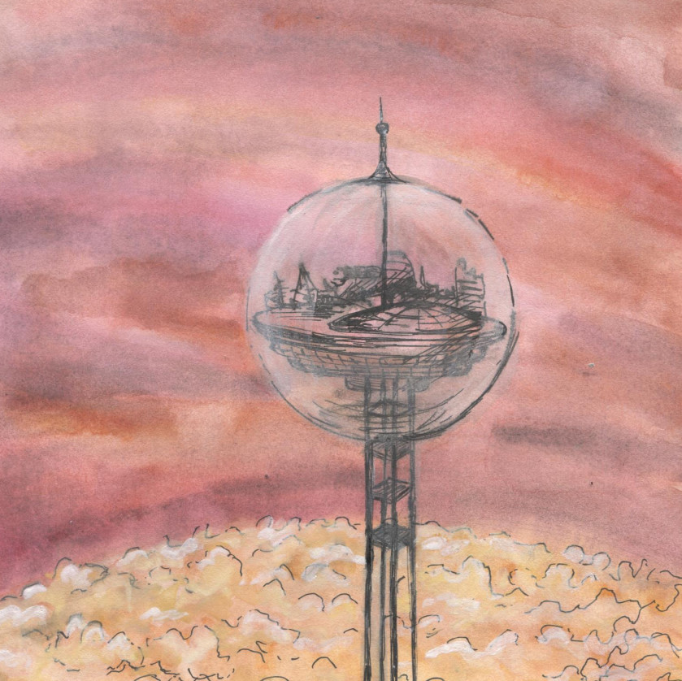
------Наступил 2200 год. Человечество устремилось в космические пространства.
Люди начали строительство летающего города на Венере (прием Вынесение-Внесение). Город будет похож на большой воздушный шар, внутри которого располагается платформа, на которой разместится вся необходимая инфраструктура. Я один из будущих жителей этого прекрасного города, а пока только инженер работающий над его строительством.

Наша команда придумала летательный аппарат, который способен летать в сложных условиях венерианской атмосферы. И сегодня мы решили его испытать и я буду первым его пилотом.
Наш аппарат состоит из нескольких модулей (прием Дробление-Объединение), которые отвечают за выполнения разных функций (прием Ограничение).

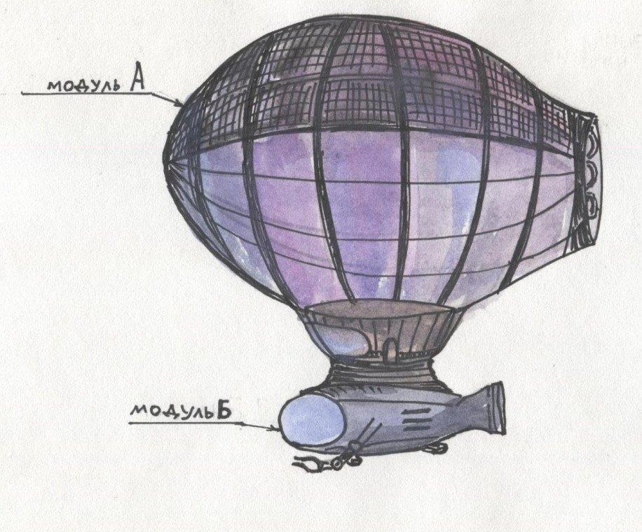

Первый модуль А представляет собой летательный аппарат похожий на воздушный шар. Верхняя часть — это шар из тонкой пленки наполненный воздухом, на поверхности которого размещены тонкие солнечные батареи.
В нижней части расположены кабина пилота и стыковочный отсек. Этот модуль необходим для полета на высоте в 50 км и более. На этой высоте температура небольшая, а давление составляет половину земного. Модуль сделан из устойчивого к парам серной кислоты пластика.
Второй модуль Б служит для полета в атмосфере с высокой температурой и большим давлением (ниже 50 км). Этот модуль имеет обтекаемую форму и похож на рыбу. В передней части располагается кабина пилота. В корпусе поставлено специальное термопрочное стекло, для наблюдения за окружающим стекла обеих кабин снабжены возможностью использования микроволнового диапазона просмотра (прием Универсализации).
Корпус аппарата сделан из специального материала нано-политетрафторэтилена (тефлона). Для того чтобы аппарат мог выдержать температуры более 400 градусов под корпусом размещен слой кремниево-резорцин – формальдегидного аэрогеля который является прекрасным теплоизолятором. В хвостовой части расположили пропеллеры. К корпусу модуля прикреплены два механических манипулятора позволяющих выполнять работу за пределами корабля (прием Динамизации) Для защиты от паров серной кислоты, все части покрыты тефлоном.
Учитывая большую плотность в нижних слоях венерианской атмосферы, мы предполагаем, что модуль Б будет скорее плыть сквозь облака (прием Замедление).
Разбиение на модули позволяет решать при помощи нашего летательного аппарата задачи в разных слоях атмосферы. Также модуль А необходим для подзарядки модуля Б. За счет накопленной солнечной энергии он служит зарядником для модуля Б.
В тоже время нет необходимости тащить громоздкий аппарат в агрессивную среду на высоте мене 50 км, с задачами на этой высоте справляется более компактный модуль Б.
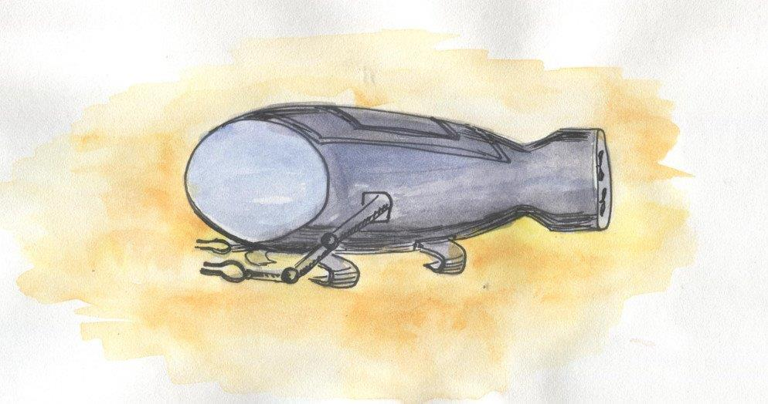
И вот наш корабль стартовал с базы. Я и мой помощник находились в кабине модуля А.Через иллюминатор я видел впереди пушистые облака желто-красного цвета, полностью укрывающие планету. Кроме облаков, ничего не было видно. Они напоминали морские волны. Казалось, мы погружаемся в море. Я внимательно следил за приборами. Мы пролетели несколько километров над облаками и когда показатели высоты достигли минимальных параметров для полета модуля А, нами было принято решение продолжить спуск на более низкую высоту на модуле Б.Я перешел в кабину модуля Б и активировал все приборы. Мой напарник включил программу разведения модулей. Я почувствовал толчок и мой маленький модуль начал самостоятельное движение. В кабине становилось теплее, включив систему охлаждения я продолжил свой полет. Мой корабль начал спуск в плотные облака. В иллюминатор ничего не было видно кроме плотных желто оранжевых облаков, пришлось включить особый режим просмотра. Спустившись на необходимую высоту, я попытался остановить корабль и стабилизировать его на постоянной высоте. Но только я перешел к программе стабилизации, как почувствовал, что потоки сильного ветра уносят меня от моего первоначального положения. Включив стабилизаторы на полную мощность, мне удалось замедлить мое плавание, но не остановить его. Некоторое время мой корабль плыл на определенной высоте, и датчики приборов показывали небольшую скорость движения. Но вскоре на горизонте я увидел грибоподобное облако черно-красного цвета. Мне совсем не хотелось попадать в него. Я попытался выровнять и развернуть корабль, но атмосферные потоки не давали мне сделать этого и несли меня прямо в это страшное облако. Температурные датчики показывали повышение температуры снаружи корабля, да и в кабине становилось жарко.
Спектрограмма показывала, что облако состоит из радиоактивных элементов и температура вблизи него была существенно больше чем та, на которую был рассчитан мой модуль.
Мне стало страшно и я подумал, что, наверное, я скорее всего погибну в этом радиоактивном тумане. Я перебрал в голове все варианты возможных решений. Их у меня было не много. Во первых, можно было попробовать спустится к поверхности Венеры или подняться над атмосферным слоем. Но подняться мне было не суждено, поскольку вблизи облака я увидел, что атмосферные потоки закручиваются воронкой и создают что-то вроде смерчей. Я понял, что попади мой корабль в такую воронку, он прямиком отправится в центр страшной тучи. Я принял решение спустится ниже и попробовать обойти тучу в местах, где течение небольшое. Отключив автопилот, я принял ручное управление кораблем и начал спускаться вниз. Облака становились все темнее, и я уже ничего не различал в иллюминаторе. Вдруг услышал звуки мелких ударов по обшивке корпуса. Это был дождь. Но дождь совсем не походил на земной дождик. Датчики зафиксировали, что в каплях содержится большая концентрация серной кислоты. Капли падающие на смотровое стекло были желто зеленого цвета и размер их превышал размер капель земного дождя. Первая мысль. пришедшая мне в голову, была «Ну вот и хорошо, что можно испытать противокислотную защиту нашего модуля».
Спускаясь ниже я искал возможность обойти опасное облако. Я вглядывался в даль. И вдруг увидел узкий просвет в облаках. Проход пыл небольшим, и я понимал, что будет сложно в него попасть. Я решил рискнуть. Направил свой модуль к просвету в облаках. Датчика температуры показывали предельные значения. И тут сработал датчик подачи кислорода. Я совсем забыл о времени. Запас кислорода был органичен. Отбросив волнения, я сосредоточился на своем маневре. Проход был уже близок. включил скорость на максимум. Одно мгновение... (прием Ускорение) Жуткое облако оставалось позади. Я выдохнул с облегчением. Мне удалось отлететь от него на безопасное расстояние. Нужно было подниматься наверх. Я попробовал связаться с первым модулем. Связи не было. По данным прибора модуль А находился недалеко, но нужно было скоординировать его передвижение, чтобы он смог меня подобрать. Подключив аварийный канал связи, мне удалось связаться с моим помощником. Он был очень рад тому, что я вышел на связь. Вскоре я увидел его приближение. Мы удачно совершили стыковку двух модулей. После моего перехода в модуль А мы отправились на базу. Испытание нашего корабля можно считать удачным.

Задание 2.
В зоне ожидания рейса в современном аэропорту есть детские комнаты, в которых маленьких пассажиров ждут самые разные развлечения: конструкторы и мягкие игрушки, надувные лошадки и все, что нужно для рисования. Используйте Метод Фокальных Объектов и/или Метод Морфологической Таблицы, чтобы предложить новые интересные устройства, которые могли бы появиться в детских комнатах аэропорта. Попробуйте учесть, что эти устройства будут использоваться именно в аэропорту (может быть, они смогут подготовить детей к полету в самолете).
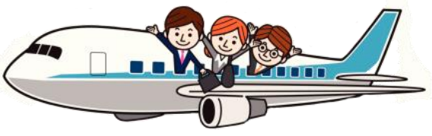
Очень часто дети боятся летать на самолетах. Иногда, уже находясь в аэропорту, ребенок может начать плакать, капризничать, и становится очень сложно уговорить его сесть самолет. В современных аэропортах чаще всего есть детские комнаты, оборудованные самыми обычными игровыми комплексами. Попробуем придумать для детских комнат кроме обычного оборудования что-то подготавливающее в той или иной степени детей к полету.
Причины детских страхов в самолете:
- Боятся непривычных шумов, таких как рев мотора.
- Неприятные ощущения во время вибрации самолета при прохождении зоны турбулентности.
- Многим детям тяжело спокойно сидеть во время полетов и не бегать по самолету.
Используя метод Метод Морфологической Таблицы попробуем придумать оборудование для детских комнат, которое поможет ребёнку подготовится к полёту и преодолеть страхи.
объект - игрушка
предмет | Воздействие на органы чувств | Материал | Форма | Цвет | Размер
Качели | Зрение | Металл | Самолет | Белый | Большой
Горка | Слух | Пластик | Облако | Синий | Средний
Сухой бассейн (наполнитель) | Осязание | Дерево | Птица | Зеленый | Маленький
Мягкая игрушка | Обоняние | Текстиль | Звезда | Желтый
Конструктор | Вестибулярный аппарат | Бумага | Солнце | Оранжевый
Возможные варианты:

- Горка - Вестибулярный аппарат - Дерево – Птица – Синий – Большой
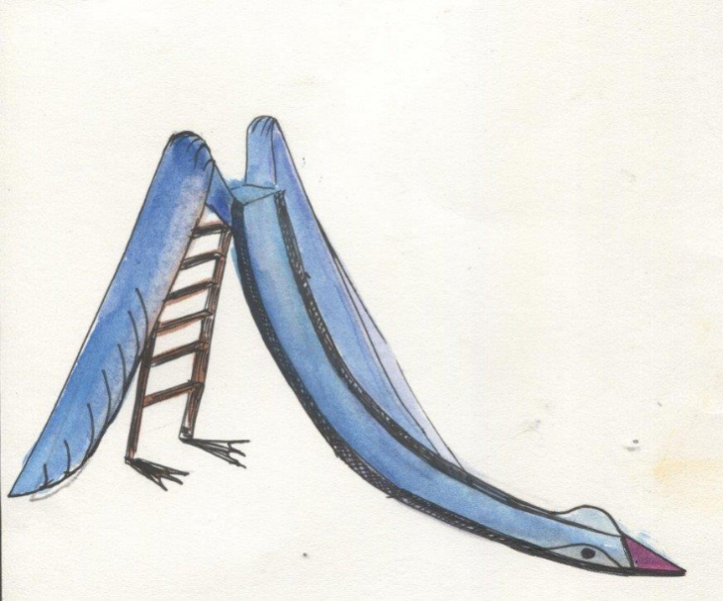
Таким образом получаем горку из дерева в форме птицы синего цвета большого размера, которая тренирует вестибулярный аппарат.
Катание с горки хорошо тренирует вестибулярный аппарат. Горка в виде птицы заинтересует ребенка тем, что птица летает, и ему скоро тоже нужно будет лететь. Также катание с горки поможет подготовится прохождению зон турбулентности.

- Мягкие игрушки – Слух – Текстиль – Самолет– Зеленый–Средний
Таким образом получаем Мягкие игрушки из текстиля в форме самолета зеленого цвета среднего размера, издающие звук, похожий на звук мотора самолета. Игрушка издающая необычные звуки подготавливает ребенка к неожиданным звукам во время полета.

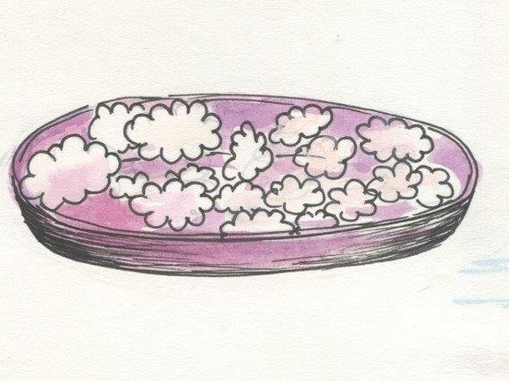
- Сухой бассейн (наполнитель) – Осязание – Текстиль – Облако – Белый - Маленький
Таким образом получаем наполнитель сухого бассейна из текстиля в форме облака белого цвета маленького размера, который тренирует осязание.
Играя в таком бассейне из легких пушистых игрушечных облаков, дети расслабляются и меньше нервничают. Во время полета, наблюдая за облаками за окном, дети будут вспоминать свои ощущения и будут меньше капризничать.

Попробуем придумать что-то используя метод фокальных объектов:
Например, возьмем изменяемый объект “конструктор”
Двигатель – издает громкий звук, железный,
сложный
Конструктор Яблоко – круглое, гладкое, ароматное
Желе – эластичное, упругое, вкусное,
Получается:
- Громкий конструктор – конструктор имеющий звуковые эффект, железный конструктор – в наборе будут присутствовать железные детали, сложный конструктор – наборы имеющие сложные схемы для сборки.
Конструктор с необычными деталями, издающими звуки, тренирует слух ребенка. Таким образом, ребенок привыкает к неожиданным звукам и при полете не будет пугаться звука двигателя.
- Круглый конструктор – форма деталей будет шарообразная, конструктор с гладкими деталями (приятными на ощупь), конструктор с приятным запахом
- Эластичный конструктор – он будет принимать различные формы, упругий конструктор – резиновые детали, вкусный конструктор – детали конструктора можно съесть.

Используя данный метод получили различные виды конструкторов, используя которые в оборудовании детских комнат можно отвлечь детей от капризов и скоротать врем в период ожидания рейса (особенно, если рейс задерживается).

Возьмем изменяемый объект “лабиринт”
Кошка –пушистая, мурлыкающая, хвостатая

Лабиринт Звезда– светящаяся, блестящая, далекая
Самолёт– летящий, большой, крылатый

Получается:
- Пушистый мурлыкающий лабиринт – он будет приятный на ощупь, при прохождении лабиринта в отдельных зонах дети будут наступать на специальные места, которые издают мяуканье и мурлыканье, эти звуки в лабиринте будут действовать на детей успокаивающе (дети любят котиков).
- Светящийся лабиринт – в лабиринте не будет элементов освещения (ламп или светильников), сам лабиринт будет выполнен из светящегося материала с блестящими вставками, что непременно заинтересует любопытных детей.
- Большой летящий (сам лабиринт закреплен в воздухе на опорах и подвесах) лабиринт в форме самолета – в лабиринте будут элементы создающие иллюзию полета, например, можно предусмотреть платформы подвешенные на тросах при прохождении они будут раскачиваться с небольшой амплитудой, создавая иллюзию полета. Раскачав такие платформы на большую амплитуду, можно создать ситуацию похожею на турбулентность. Амплитуду раскачивания можно регулировать исходя из возраста детей, например.
Ребенок побывав в таком лабиринте запомнит, что в таком движении платформы нет ничего страшного и в последствии легче перенесет полет.
Таким образом, получаем разнообразные лабиринты для оснащения детских комнат.
Такие необычные приспособления заинтересуют детей и помогут родителям спокойно подготовить их к полету.
Так же часто сличается, что при задержке рейсов, пассажирам нужно долгое время находиться в аэропорту. Пассажирам с детьми бывает сложно чем-то занять их. Дети капризничают и не хотят долго находиться в здании аэропорта. Тут и придут на помощь детские игровые комнаты оборудованные интересными лабиринтами, качелями, горками и другими игрушками. Наигравшись в игровой комнате, получив массу новых впечатлений, дети спокойно перенесут полеты.

